Tweede Kamer der Staten-Generaal  kst-32852-263  's-Gravenhage 2023 | 2
Vergaderjaar 2023-2024

32 852 Grondstoffenvoorzieningszekerheid

Nr. 263 BRIEF VAN DE STAATSSECRETARIS VAN INFRASTRUCTUUR EN WATERSTAAT
Aan de Voorzitter van de Tweede Kamer der Staten-Generaal
Den Haag, 3 oktober 2023
Tijdens het Commissiedebat Circulaire Economie op 20 april jl. verzocht het lid Van Esch mij om een tijdlijn waarop is te zien welke stappen uit het Nationaal Programma Circulaire Economie 2023–2030 (NPCE)1 op welke manier worden uitgewerkt en welke tijdspaden deze stappen kennen.
Ik heb toegezegd deze na de zomer toe te sturen.2 Hierbij ontvangt u de tijdlijn, waarmee ik aan de toezegging heb voldaan.
In een circulaire economie gaan we zuinig en slim om met grondstoffen en producten. De maatregelen in het NPCE zijn geordend langs vier zogenaamde knoppen of aangrijpingspunten om dit te realiseren, namelijk vermindering van grondstoffengebruik, substitutie van grondstoffen, levensduurverlenging en hoogwaardige verwerking. Het NPCE bevat algemene maatregelen, specifieke maatregelen voor prioritaire productieketens en ondersteunende maatregelen.
De maatregelen zijn sinds de publicatie van het NPCE specifiek, meetbaar en tijdgebonden gemaakt en in een overzicht gezet (bijlage 1). Nog niet alle maatregelen uit het NPCE zijn opgenomen in het overzicht, omdat deze verdere uitwerking of aanpassing behoeven.
Dit totaalbeeld zegt niets over afzonderlijke maatregelen en hun impact. Een maatregel kan het invoeren van beleidsinstrumenten zijn zoals wet- of regelgeving, of een campagne. Maar er zijn ook veel verkennende maatregelen die nodig zijn om op basis daarvan eventuele besluiten te kunnen nemen over het inzetten van instrumenten.
Het overzicht van maatregelen biedt naast een tijdlijn meer informatie over de aard van de aangekondigde maatregelen. Ik ga hieronder op een aantal informatieve gegevens in. De tijdlijn en figuren zal ik ook digitaal toegankelijk maken via de website www.nederlandcirculairin2050.nl.
In onderstaand figuur is te zien dat er sprake is van een evenwichtige verdeling per knop, met nog een lichte nadruk op de achterkant van de keten (hoogwaardige verwerking).
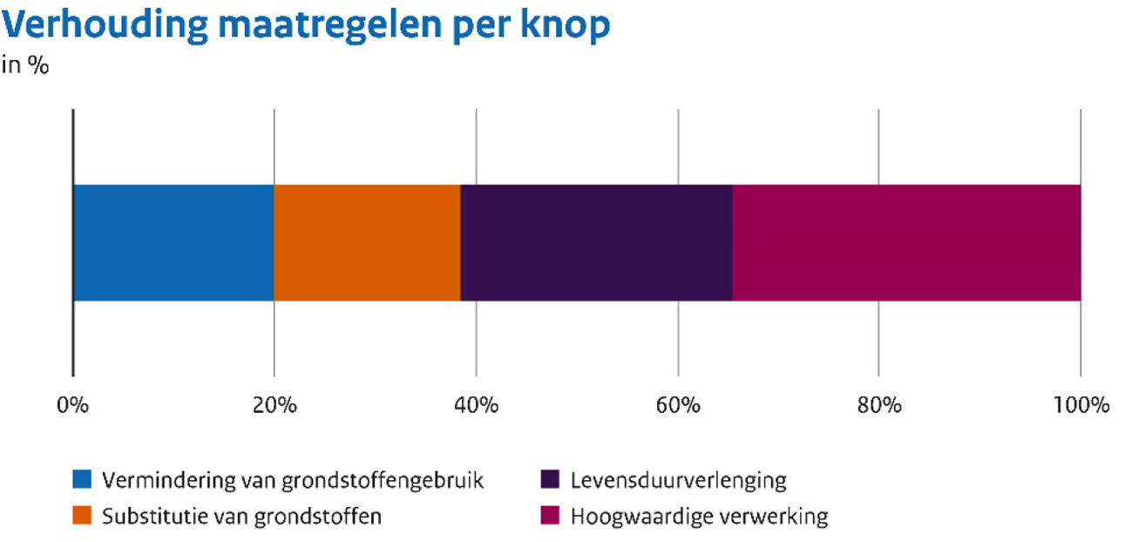
De uitvoering van het NPCE is voortvarend gestart en er zijn al mijlpalen behaald. Zo zijn bijvoorbeeld per 1 juli 2023 nieuwe regelgeving voor Single Use Plastics en de Uitgebreide Producentenverantwoordelijkheid (UPV) voor textiel ingegaan, is onlangs de Monitor Duurzaam Leven 2023 gepubliceerd, is een reparatieregister gelanceerd, en is het Manifest Maatschappelijk Verantwoord Opdrachtgeven en Inkopen gepubliceerd. Daarnaast heeft het kabinet tijdens de voorjaarsbesluitvorming in het kader van de aanvullende klimaatmaatregelen een aantal maatregelen uit het NPCE rondom circulaire plastics, circulair bouwen, en circulair overkoepelend beleid vastgesteld, en hiervoor middelen vrijgemaakt. Ik heb u hierover recentelijk apart geïnformeerd.3
In onderstaand figuur is te zien dat verreweg de meeste maatregelen al in uitvoering zijn genomen. De grote meerderheid van maatregelen moet in 2025 gereed zijn.
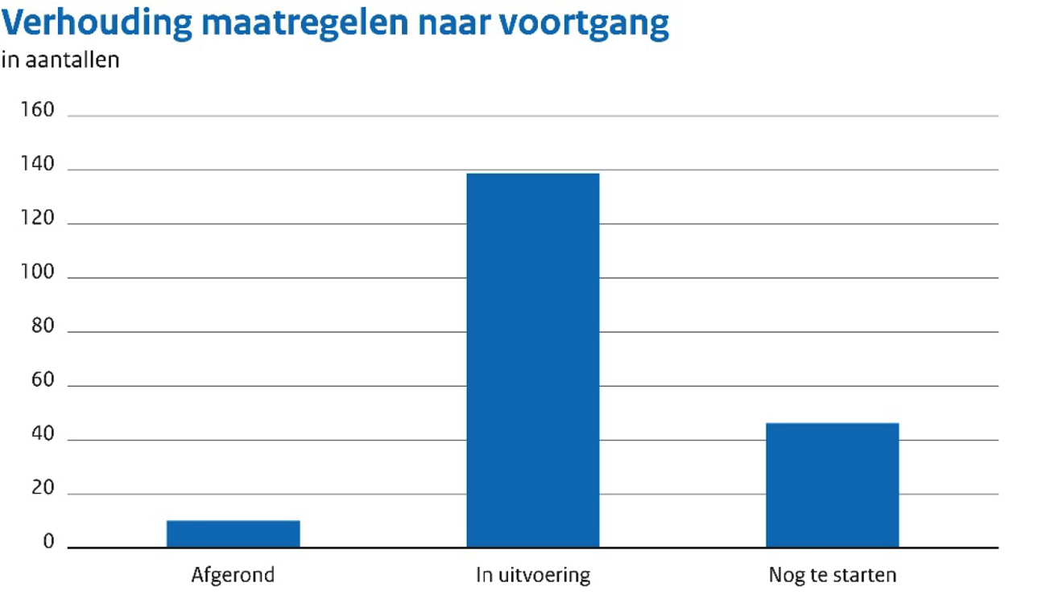
Voor de tijdlijn zijn start- en eindtijd van de maatregelen bepaald. Dit is in onderstaand figuur zichtbaar gemaakt. De peildatum is gesteld op medio juli 2023.
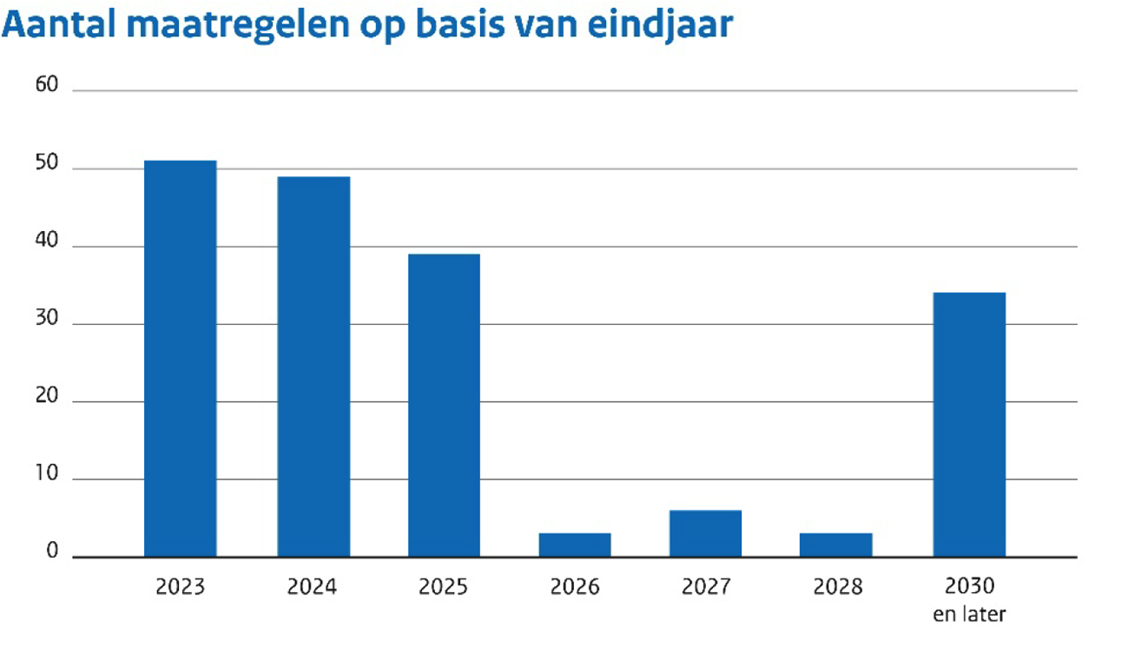
Naast het inzichtelijk maken van de looptijd van maatregelen, heb ik CE Delft gevraagd de effecten van het NPCE in kaart te brengen. CE Delft zal daarvoor een deel van de maatregelen in het NPCE doorrekenen. Het gaat om de meest impactvolle en doorrekenbare maatregelen.
Ik verwacht u de resultaten in december te kunnen toesturen.
De Staatssecretaris van Infrastructuur en Waterstaat,
V.L.W.A. Heijnen

1 Kamerstuk 32 852, nr. 225
2 Kamerstuk 32 852, nr. 250
3 Kamerstukken 32 813 en 32 852, nr. 1292

